附件1
“奋进新征程运动促健康”
2024“最美社会体育指导员”征集推荐表

联系人及职务信息：
联 系 人 电 话 ：
报送单位名称
报送单位地址
邮 政 编 码 |  | 联系邮箱
单 位 基 本 信 息 介 绍 (200字以内) | (简述本单位基本情况)
最 美 社 会 体育指导员 事 迹 材 料 (1000字/人) | - ×××(×级社会体育指导员)事迹材料；  - ×××(×级社会体育指导员)事迹材料；  - ×××(×级社会体育指导员)事迹材料；  .

最 美 社 会 体育指导员 事 迹 材 料 (1000字以内)
单位名称(加盖公章):
日期： 年 月 日
【特别提示】上述信息要真实有效，无杜撰、虚构、瞒报、谎报成分。案例及相关图片、视频等资料不得侵犯肖像权、名誉权、隐私权、 著作权、商标权及其他创作权益等，如涉及法律责任由报送单位或个人 承担。材料提交即视为报送单位或个人授权主办方对报送材料及其相关 图片、视频等资料进行相关形式的推广使用，包括但不限于在广播、网 络、手机、电视等各信息网络终端。
附件2
“奋进新征程运动促健康”
2024“活力体育组织”征集推荐表

联系人及职务信息：
联 系 人 电 话 ：
报送单位名称
报送单位地址
邮 政 编 码 |  | 联系邮箱
单 位 基 本 信 息 介 绍 (200字以内) | (简述本单位基本情况)
活 力 体 育 组 织 材 料 | 1. ×××体育组织事迹材料； 2. ×××体育组织事迹材料； 3. ×××体育组织事迹材料；  ...

活 力 体 育 组 织 材 料 (1000字以内) | 接上页
单位名称(加盖公章):
日期： 年 月 日
【特别提示】上述信息要真实有效，无杜撰、虚构、瞒报、谎报成分。案例及相关图片、视频等资料不得侵犯肖像权、名誉权、隐私权、著作权、商标权及其他创作权益等，如涉及法律责任由报送单位或个人承担。材料提交即视为报送单位或个人授权主办方对报送材料及其相关 图片、视频等资料进行相关形式的推广使用，包括但不限于在广播、网 络、手机、电视等各信息网络终端。
附件3

填报征集资料二维码

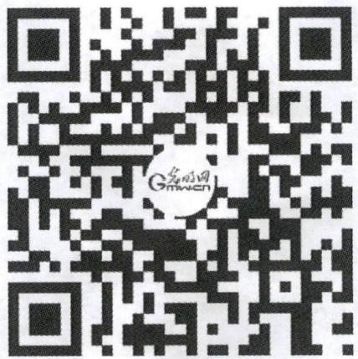

附件4

抖音活动专区二维码

